**教 学 工 作 简 报**

2013-2014学年 第15期（总第126期）

河南省工业学校教务处督导办 2014年2月27日

机电系举行教学方案设计教研活动

2月25日下午，机电系全体教师在教学楼111办公室举行集体教研活动，活动的主题是观摩王铭英和宋丽平两位老师的教学方案设计。张华校长、教务处陶林主任和李战胜、刘新建副主任也参加了本次教研活动。

首先，机电系周自斌主任布置传达了我校教务处关于教师听课安排的新规定，并布置了本学期重要工作——技能竞赛。周主任要求全系专兼职教师今后要严格听课纪律，认真做好听课记录，及时交流听课心得，并督促竞赛辅导教师及时报名参赛，做好训练工作。

随后，机电系所有教师在102教室分享了王铭英和宋丽平两位老师的教学方案设计。王铭英老师以《计算机应用基础》课程为例，介绍了创新的“工程教学法”的教学方案设计。王老师介绍了“工程教学法”基本特点和具体内容，较之“项目教学法”有更多的优点。该教学法通过设置环境或背景，让学生在学习过程中通过重复的技能训练，达到熟练工的要求，使学生在学后更快达到岗位要求。这种方法特点鲜明，效果明显，但对教师的要求更高，对知识的要求更全面。

宋丽平老师在上学期的培训汇报中介绍了“12221”教学模式，今天，他以《汽车发动机》教学为例介绍了这种教学模式的具体实施的过程，这种教学模式根据学生的实际情况和接受能力，通过分段教学，设置项目，情景模拟，实际操作等方式来实施。

教务处陶林主任代表教务处对本次教研活动做了点评，他对两位老师创新的教学方案设计给予了充分肯定，并对机电系教师积极研究教学改革和参与教科研立项等工作给予了高度评价。

最后，张华校长对本次教研活动做了总结发言，他对今天的集体教研活动表示满意，他希望老师们借助教改，加强交流，多学习，多思考，根据本专业特点，使课堂教学改革多样化，在教学设计、教学方法方式上想办法，提高教学过程中学生参与程度，从而达到提高教学效能的目的。张校长还希望老师们今后要不断提高自己，实现工科类专业全“双师”。

通过本次集体教研活动，所有的老师认识到了教学方案设计在教学过程中的重要性，一个好的教学方案，是教学过程的规划，只有做好规划，并积极实施，才能上好每一堂课。通过两位老师的介绍，也使其他老师学习到了课堂教学的新模式，为今后我校的教育教学改革提供了更广阔的思路。

（机电系供稿）

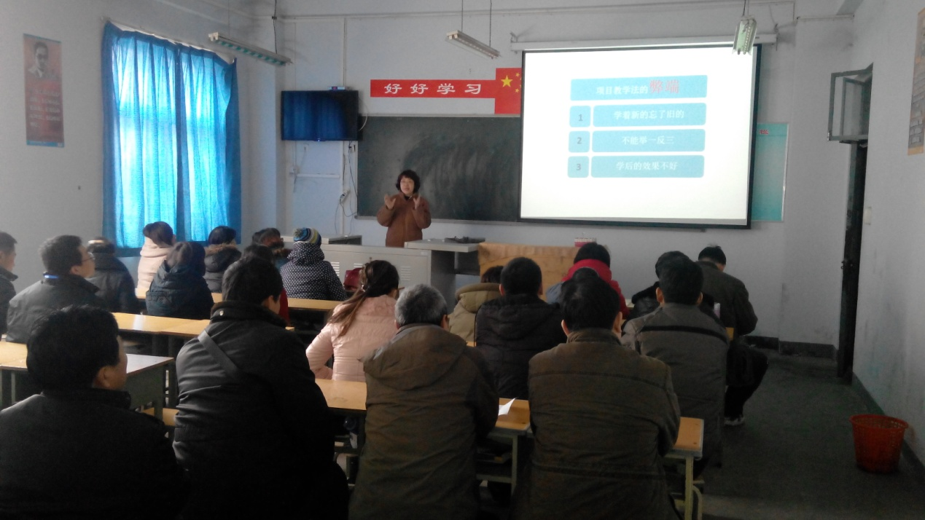

王铭英老师在介绍“工程教学法”

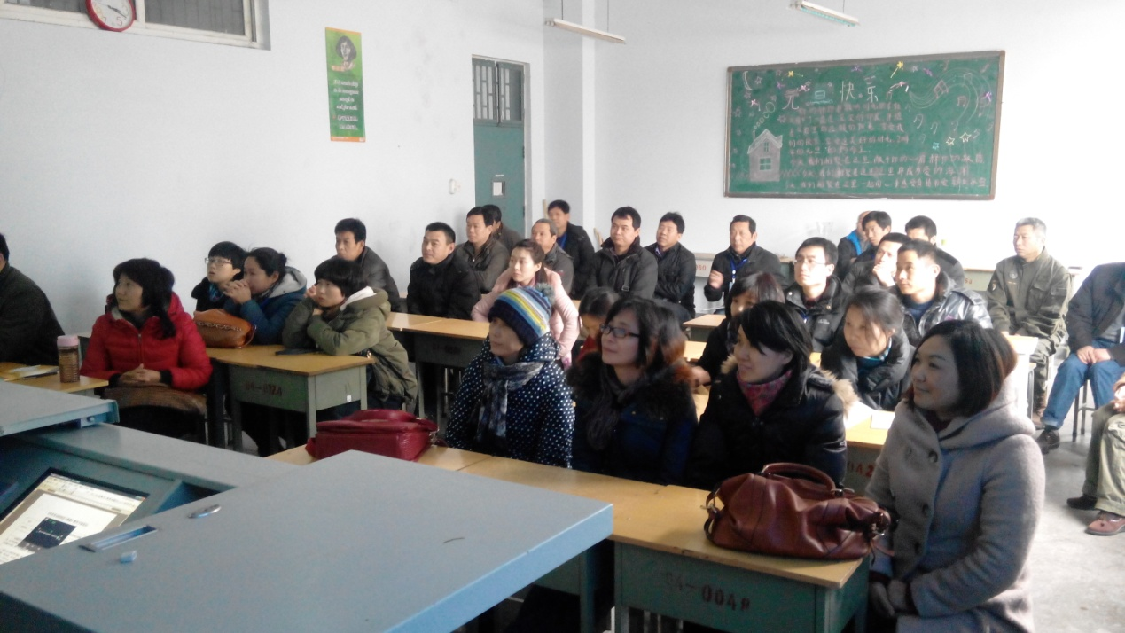

机电系的老师们在全神贯注地听课

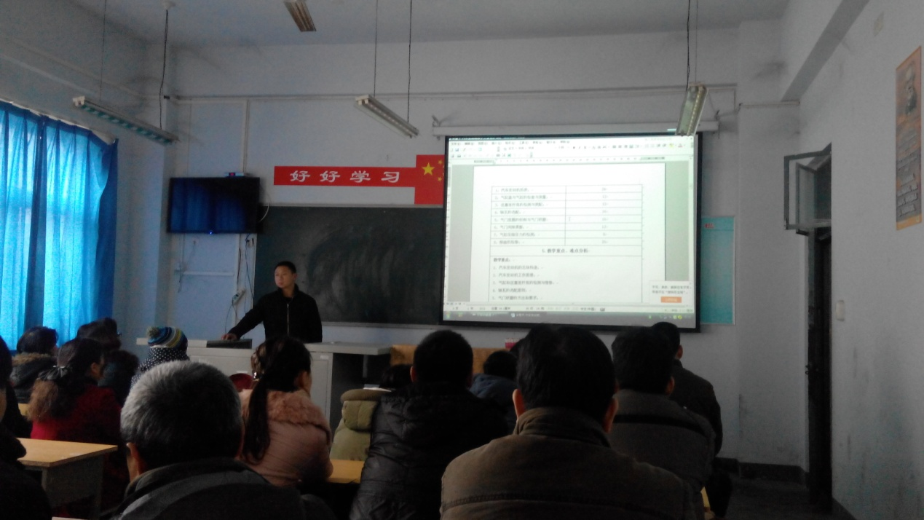

宋丽平老师在介绍“12221”教学法

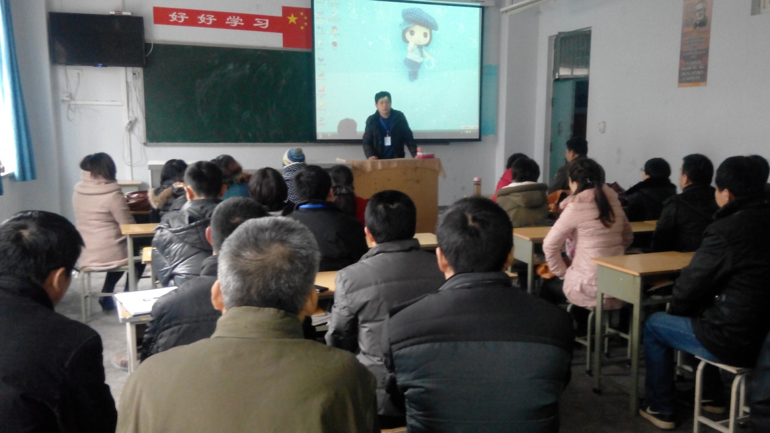

教务处陶林主任做点评

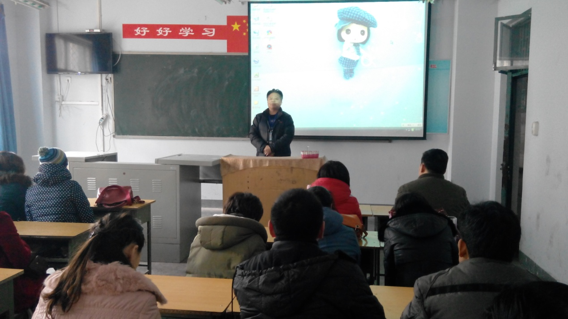

张华校长做指示